Ярославская область
г. Переславль - Залесский

Обоснование предоставления разрешения на отклонение от предельных параметров разрешенного строительства объекта капитального строительства – многоквартирного жилого дома по адресу:
Ярославская область, г.Переславль-Залесский, пер. Призывной, (участок 76:18:010366:159)

Пояснительная записка

2022
Содержание:
Глава 1. Существующее состояние и использование территории………………....3
  - Характеристика земельного участка……………………………………….....3
  - Градостроительное зонирование…………………………………………...…5
Глава 2. Проектные решения………………………………………………………....7
2.1. Предлагаемое предложение по строительству здания магазина……………...7

Глава 1. Существующее состояние и использование территорий
  - Характеристики земельного участка

Земельный участок с кадастровым номером 76:18:010366:159 по адресу: Ярославская область, г. Переславль-Залесский, пер. Призывной, расположен в юго-западной части города. Общая площадь земельного участка составляет – 3022 кв.м.

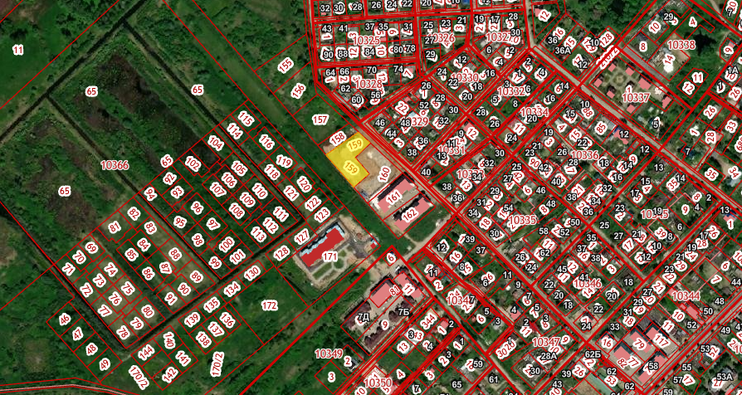
Рис.1. Ситуационный план
- с северо-восточной стороны - существующая дорога на расстоянии 10.0 м, жилые дома №38, 42, 44, 46 в 17 м;
- с юго-восточной стороны - свободная от застройки территория;
- с юго-западной стороны - свободная от застройки территория;
- с северо-западной стороны - свободная от застройки территория.
Подъезд к участку обеспечивается с северо-восточной стороны с пер. Призывного.
. 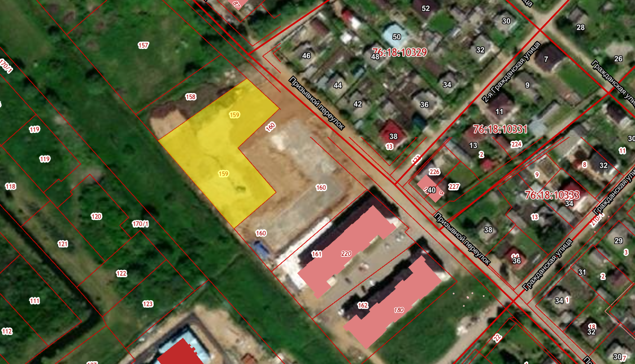
Рис.2. Ситуационный план

В настоящее время на рассматриваемом участке отсутствуют какие-либо строения, деревья и кустарники. Рядом находятся жилые трехэтажные дома. Земельный участок располагается в границе территории с особым природоохранным режимом. Озеро Плещеево находится на расстоянии 580 м от участка.

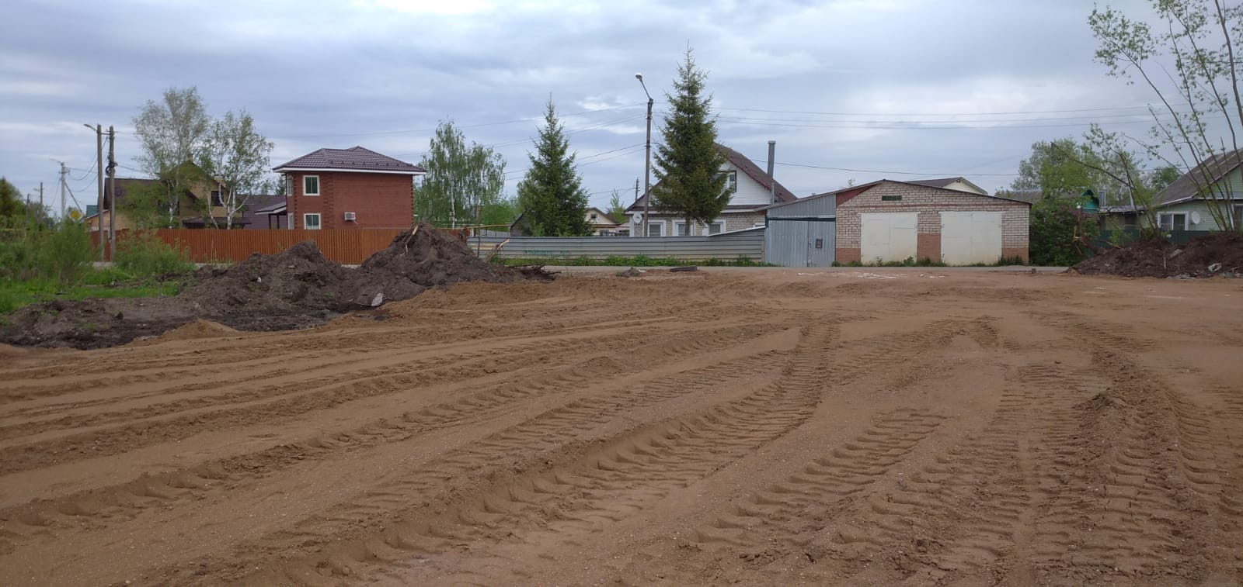

Рис.3. Развертка по пер.Призывной существующее использование

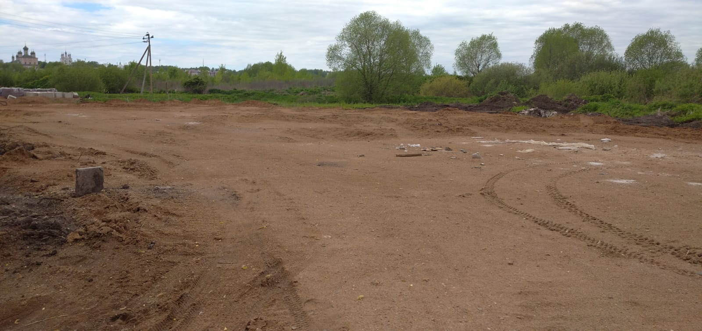
Рис.4. Развертка по пер.Призывной (со стороны дороги), существующее использование

  - Градостроительное зонирование

Земельный участок полностью расположен в границах зоны с особыми условиями использования территории – зона малоэтажной жилой застройки с ограничением высоты до 10м; в границах зоны с особыми условиями использования территории – охранная зона Национального парка «Плещеево озеро».
Земельный участок располагается в границе территории с особым природоохранным режимом - 2 и 3 пояс зон санитарной охраны водозаборов. Озеро Плещеево находится в 580 м от участка, водоохранная зона – 50м. Расстояние до каналов – 90 м.

Глава 2. Проектные решения.
2.1. Предлагаемое предложение по строительству здания магазина.
Технико-экономические показатели:
1) площадь участка - 3022.0 м2;
2) площадь застройки - 1206.6 м2;
3) площадь покрытий - 1269.9 м2;
- тротуар - 254.4 м2;
- проезды из асфальтобетона - 829.5 м2;
- отмостка - 186.0 м2;
4) площадь озеленения - 545.5 м2;
5) процент застройки - 39.9%;
6) процент покрытий - 42.0%;
7) процент озеленения - 18.1%.
Исходя из общей площади объекта – 2869,63 кв.м,
- Гостевая парковка для автомобилей. Парковочные места будут расположены не ближе 10 м. от конструкций жилого дома.
- Площадка для игр детей площадью не менее 67.9 м2 на расстоянии не ближе 12 м. от окон проектируемого жилого дома и окон окружающей застройки.
- Площадка для занятий физкультурой площадью не менее 194 м2 на расстоянии не ближе 10 м. от окон проектируемого жилого дома и окон окружающей застройки.
- Площадка для отдыха площадью не менее 9,7 м2 на расстоянии не ближе 10 м. от окон проектируемого жилого дома и окон окружающей застройки.
- Площадка для хозяйственных целей (для сушки белья) площадью не менее 38,8 м2.
- Площадка для контейнеров для сбора ТБО ёмкостью 1 контейнер на расстоянии не ближе 20 м от окон проектируемого жилого дома и окон окружающей застройки и не далее 100 метров от входов в здание.

Выводы: получение разрешения на отклонение от предельных параметров разрешенного строительства необходимо для эффективного использования земельного участка. Отступы от границ земельного участка с северной стороны составляют 1 м.
Строительство объекта не ущемляет права третьих лиц.
Строительство объекта будет осуществляться в пределах земельного участка, принадлежащего гражданину Шангину А.С. на праве собственности, с соблюдением градостроительных регламентов, строительных, экологических, санитарно-гигиенических, противопожарных и иных правил и нормативов.

ПРИЛОЖЕНИЕ

